Sélim - VUB

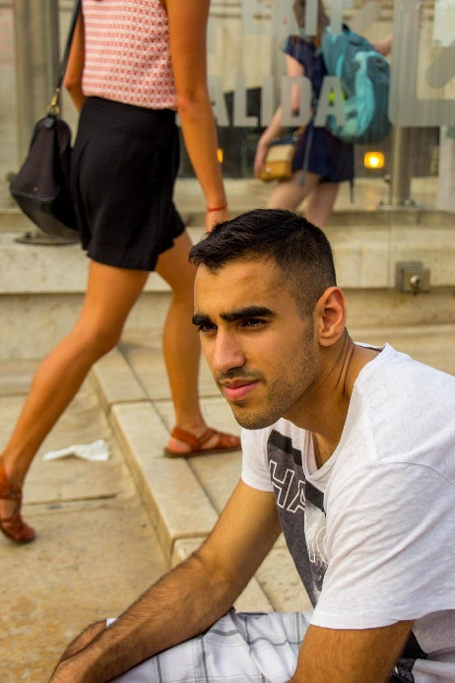
Sélim (22 jaar) studeert handelsingenieur aan de VUB. Al meer dan vier jaar staat hij leerlingen uit de middelbare scholen Karel Buls (Laken), Mater Dei (Woluwe) en Sint Lutgardis (Oudergem) bij als tutor.

“Als tutor geef ik leerlingen bijles in wiskunde. Het is niet altijd een populair vak, maar ik merk dat ik het verschil kan maken voor mijn leerlingen. Vaak kampen ze met een taalachterstand of hebben ze moeilijkheden met bepaalde formules of inzichten. Door de leerstof in kleine groep (max. 8 leerlingen) en op hun tempo te herhalen, begrijpen ze de materie vaak beter. Maar de bijlessen gaan verder dan enkel en alleen het overbrengen van kennis. De leerlingen krijgen meer zelfvertrouwen en daarnaast bouw je als tutor een vertrouwensband met je leerlingen op, waardoor hun motivatie ook stijgt. Het tutoraat vergroot echt wel de slaagkansen van de leerlingen. ”

Sélim, die al ervaring had met het geven van bijlessen, kwam via de nieuwsbrief van de VUB in aanraking met het tutoraatprogramma van de Universiteit, BRUTUS. “De bijlessen die ik gaf waren privé, het tutoraatprogramma van de VUB zorgde ervoor dat ik mijn presentatievaardigheden voor een grote groep kon bijscholen. Vaak komen de tutees uit kansarme milieus, dat opent je ogen, het doet je kritisch nadenken over de kansen die elk van ons krijgt in het leven. Als tutor train je dus meer dan je onderwijsvaardigheden, het verrijkt je als mens.”

Amira Skulj - UAntwerpen

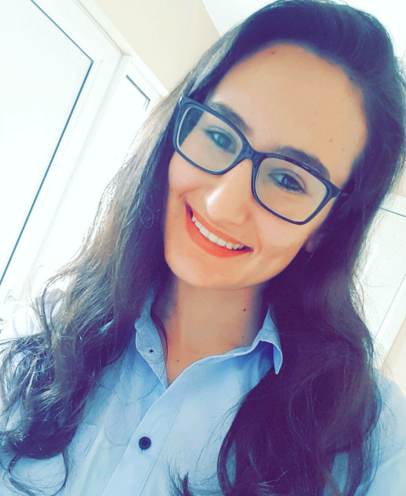
Ook Amira (21 jaar), studente Toegepaste Ingenieurswetenschappen Chemie, kwam via de nieuwsbrief van de UAntwerpen in contact met het tutoraatprogamma en is al drie jaar tutor. “Vroeger stond ik er soms alleen voor. Ik had geen oudere, slimmere broer of zus, mijn ouders waren meestal niet thuis in de leerstof en in de klas was ik te verlegen om mijn hand op te steken.” Amira kon haar dus perfect inbeelden dat sommige leerlingen baat kunnen hebben bij extra bijlessen. “Als tutor geef ik bijlessen wiskunde. Wanneer mijn leerlingen plots inzien waarom ze een specifieke stap moeten toepassen om een oefening op te lossen, ben ik altijd heel trots. De leerlingen leren iets bij en ik haal er voldoening uit, een echte win-win.”
Leren samenwerken is een van de vaardigheden die Amira wil overbrengen aan haar leerlingen. “Door samen oefeningen op te lossen, versterk je banden tussen leerlingen en verhoogt hun zelfvertrouwen. Vele leerlingen onderschatten zichzelf. Steun van anderen, zowel die van de medeleerlingen als van de tutor, creëert wilskracht, die ze op hun beurt in hun verdere (studie)carrière kunnen gebruiken.”
Ze voelt dat ze voor bepaalde tutees een rolmodel speelt. “Met een leerling van vorig jaar heb ik nog contact, hij wou advies rond zijn studiekeuze. Ik heb hem heel wat info kunnen geven over de studierichting die ik volg en de werking van het hoger onderwijs. Wanneer ik bijles geef in het vijfde en zesde middelbaar vertel ik regelmatig over mijn studentenleven, dat wordt altijd positief onthaald. Ik hoop op die manier mijn leerlingen te inspireren, te motiveren en hun slaagkansen te vergroten.”
Dit jaar is Amira als tutor te vinden in het Koninklijk Atheneum van Deurne.

